美国伊利诺伊大学芝加哥分校MBA
招生简章

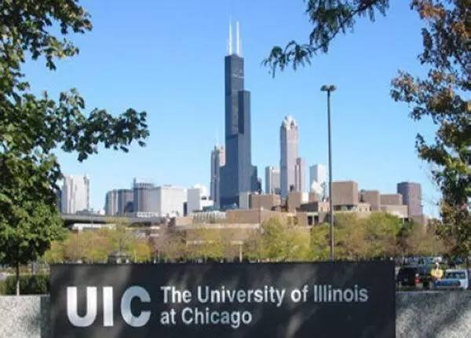
- 项目要点
☞ 如果你想捷径获得美国绿卡、北京市户口,美国名校伊利诺伊大学芝加哥分校MBA项目是你人生最佳的选择
☞ 条件：大学本科毕业、有学士学位或以最高学位硕博申请；二年以上工作经验（个别可放宽）,有一定的英语听说读写能力，适应全英文授课
☞ 限额：每期30人
☞ 学费：3万美元；服务费：5万人民币
☞ 专业：国际管理、供应链管理、 大数据、金融市场与风险管理
☞ 春季笔面试时间：10月 开学时间：3月
☞ 秋季笔面试时间：05月 开学时间：8月

二、项目优势
1、免托福、雅思入学，一年制美国本土学习，高性价比，并可获得多重收益
2、美国伊利诺伊大学UI是全美三大公立大学之一（AACSB认证）；芝加哥分校UIC相当中国的高校第五名的位置
3、获得中国教育部认可的MBA学历+学位
4、硕士毕业后可取得在美带薪实习资格，获得工作签证和绿卡机会
5、一人留学全家获签F签证，生育一胎、二胎可在美完成，全家绿卡无忧
6、全美名校师资+全球500强企业CEO授课，实战性强
7、一年英语强化，语言过关
8、学成回国可以留学归国人员身份申请北京市户口
9、融入多元文化成为国际化人才，更多就业及升值机会，UIC工商管理硕士平均工资超过7万美元
10、提供学习、生活、考察和交流一站式服务

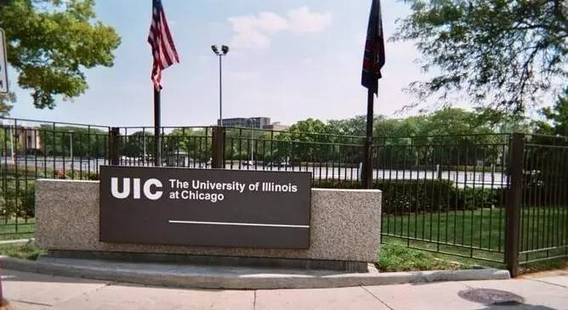
三、培养目标
一是依托于大学本身雄厚的科研力量；二是借势于芝加哥这个美国、乃至世界的金融、文化、制造业、期货和商品交易中心，真正实现理论与实践并重。

四、项目特点
1、充分了解学生的痛点
免考试成绩，不要求雅思、托福，所授予学生签证可在美国实习。一年完成学业，授予美国伊利诺伊大学全日制硕士MBA学位证书,提供学习、生活、考察、交流一站式服务
2、芝加哥的区位优势
芝加哥是美国第三大城市，它拥有570个公园、194处湖滩/湖滨浴场。 紧张学习之余，学生可以在大自然中休闲。它是北美大陆六大铁路线枢纽及世界第三大航空港。它以高品位而又价格低廉的生活质量、世界一流的文化氛围与美食享受，因其在国际金融界的主导地位而享誉全球，生活费用远远低于纽约、波士顿、旧金山、洛杉矶、华盛顿特区、费城、迈阿密等美国其它主要大城市。
芝加哥人有着美国中西部居民特有的热情与好客，也有着国际化大都市居民的优雅从容与良好教养。

五、大学概况
伊利诺伊大学（UI）始建于1867年，是世界前100名的大学，美国十所最大的州立大学之一。
伊利诺伊大学芝加哥分校简称UIC，创立于1982年，美国政府资助的公立研究型大学，是在芝加哥地区最大的大学同时也是全美最大的10所大学之一。金融管理硕士学位研究生专业在美国大学名列第六，是由卡内基基金会评选的88所研究型一类美国大学之一。

全世界各国大学的商学院中，通过AACSB认证的只有不到百分之五。因此加入AACSB是一个商学院所能达到的最高水准和最高荣耀。被AACSB认证的商学院，从学员录取，到任课老师，乃至课程安排以及教学方法都有着几近苛刻的全球统一标准要求。
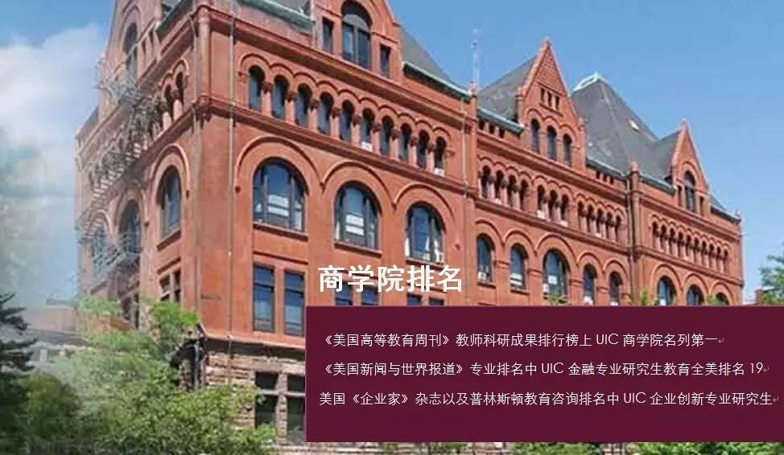
六、学位介绍
1、工商管理硕士（MBA）学位
UIC商学院为亚洲专业人士量身制作的为期一年的工商管理硕士学位项目，学位含金量等同传统的两年制项目。要求学生至少完成54个学分的课程，其中26学分为学位核心(必修）课，28学分为专业选修课。有3个专业方向：
- 国际化管理[IM]
- 供应链管理[Supply Chain Management,简称SCM]
- 金融市场与风险管理 [FMRM]

2、专业硕士学位
UIC商学院为亚洲专业人士量身制作为期12个月的专业硕士学位项目，深受美国国家重视， 是典型的STEM项目，毕业后可以获得最多29 个月的实习时间。从发展战略、数据开发以及大数据应用全面推进。有1个专业方向：
- 大数据分析[BigDataAnalytics,简称BDA]

七、专业介绍及课程设置：工商管理硕士MBA
1、国际化管理[IM]方向
国际化管理方向的MBA项目旨在教授学生在全球经济一体化大环境下的国际 商业管理的最新知识、帮助学生全方位了解美国文化和商业实务、培养学生独立思考能力和判断能力，提高其管理水平，对企业机构变化做出快速反应、并 高效完成管理工作。
本项目的理想报考人士是事业已经有所起步、但无法离开工作岗位超过一年 的管理人员以及专业人员。
2、课程设置：
国际化管理方向专业示例性，代表性高级专业课程(共14门课程 28个学分)。
3、课程内容（14门课程）：

1 | 国际商务 | 8 | 企业创新
2 | 国际会计 | 9 | 国际及宏观经济学
3 | 道德规范学 | 10 | 商业交易
4 | 人力资源管理 | 11 | 营销战略
5 | 国际市场营销 | 12 | 国际战略
6 | 全球战略管理 | 13 | 谈判学
7 | 物流管理 | 14 | 全球领导力

八、申请条件
1、大学本科毕业、学士学位；或以最高学位硕士、博士申请均可
2、要求2年以上相关工作经验
3、流利英语听说、读写，适应全英文授权（不需要托福、雅思）

九、申请材料
1、大学申请表格：需要本人正楷工整填写、签字（不接受电子档）
2、中英文简历：说明个人教育背景、工作经历、个人爱好、获奖情况等
3、个人陈述：一到两页，说明为什么申请该项目以及事业发展目标
4、中英文成绩单，毕业证复印件、英文翻译件：
★ 要求盖学校教务处公章后封在学校信封内，信件上加盖学校教务处公章；也可以是档案馆章，必须一致，信封要原封不动地随其他申请材料寄到大学。
十、申请流程
→ 填写 中文《报名表》（WORD本档）+中英文简历+中英文个人陈述(关于攻读硕士的目英语)
→ 校方对学生资料初审
→ 初审合格后，预约面试时间，发放大学申请表格（6个英文表格），缴纳200美元报名费
→ 笔面试前培训
→ 面试（10-20分钟） + 笔试（一小时阅读理解+回答问题，文章选自英国经济学人杂志）
→ 发放学生签证资料，学生准备签证手续
→ 发放《录取通知书》，学生上交4000美元学费预交款 +5万人民币服务费
→ 一个月后，下发学生签证材料，学生做签证前的准备工作
→ 集体预约签证时间
→ 签证前培训
→ 签证
→ 将签证结果通知大学及学生
→ 发放入学教育安排、第一学期课程书目、交费通知等
→ 预定机票及美国住宿
→ 离开中国前往美国学习

十一、笔面试及开学时间
每年春季笔面试时间：10月 开学时间：3月
每年秋季笔面试时间：05月 开学时间：8月

十二、联系方式
电话：010-62719488 13121135903杜老师
邮箱：13121135903@qq.com

美国伊利诺伊大学MBA（专业硕士）
报名表
基本信息
姓 名 |  |  |  |  |  | 1寸彩色  免冠照片
出生日期 | 年 月 日 |  | 性 别 |  | □男 □女
籍 贯 | 省（自治区/直辖市） 市（县）
身份证号码
手 机 |  |  | 办公电话
E-mail |  |  | 英语水平
工作背景
工作经验 | 全职工作时间 年  担任管理工作时间 年
现任单位
及职位
单位网址
企业性质 | □国营 □民营 □外商独资 □中外合资 其它（请注明） __________ |  |  |  |  | 股份制公司 □是 □否
教育背景
最高学历： □博士 □硕士 □本科有学位 □本科无学位 □本科学位无学历 □大专
本科学历性质： □全日制 □夜大 □函授 □自学考试 □专升本
起止日期 |  | 学校名称 |  | 专 业 |  |  | 学历/学位
年 月— 年 月
年 月— 年 月
年 月— 年 月
是否参加过托福、GRE或GMAT考试？ □托福 □GRE □GMAT
意向报名专业（方向）？ □国际化管理 □金融管理 □供应链管理 □大数据分析
申请人郑重声明
我保证在申请过程中所提供的任何信息及资料均真实可靠，由于虚假信息或资料所导致的申请失败或学籍取消等后果均由我个人承担。 申请人签名： 日期：

